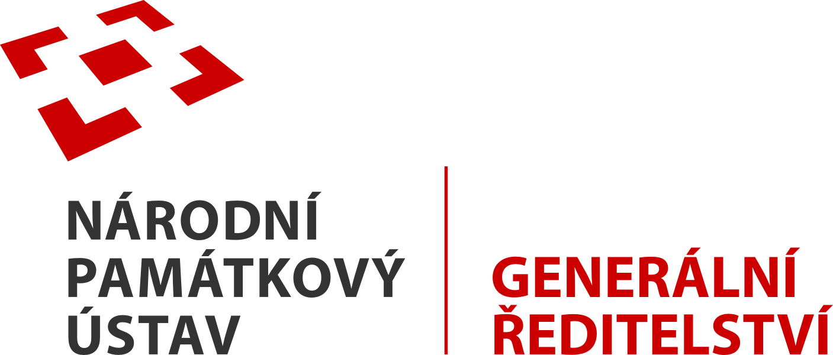

Přihláška do dvouletého kurzu památkové péče

Jméno, příjmení, titul………………………………………………………………………………………………………………………………..

Datum narození: ……………………………………….. Místo narození: …………………………………………………………………..

Bydliště: ……………………………………………………………......................................................................PSČ: ...........

Telefon: .............................................................e-mail:..... ...........................................................................

Ukončené vzdělání (přesný název školy a místo) ………………………………………………………………………………………

……………………………………………………………………………………………………… Rok ukončení:………………………… ……

Obor nebo studijní zaměření: …………………………………………………………………………………. ……………………………

Zaměstnání: ...................................................................................................................................................

Adresa: ...........................................................................................................................................................

Telefon ................................................................... e-mail. .......................................................................

Zastávaná funkce – pracovní náplň: …………………………………………………………………………………………………………

Délka praxe celkem: ……………………............... z toho v oboru památkové péče: ………………………………………

Potvrzuji, že uvedené údaje jsou pravdivé a že se budu moci pravidelně zúčastňovat konzultací.

Vaši e-mailovou adresu budeme současně evidovat v mailingovém listu pro účely zasílání informací a novinek týkajících se výuky. Pokud v budoucnu přestanete chtít být z naší strany informováni, svůj nesouhlas nám zašlete prostřednictvím e-mailu reznickova.hana@npu.cz a Vaše osobní údaje budou z našeho mailing listu vymazány. Svůj souhlas se zasíláním informačních e-mailů můžete tedy kdykoliv v budoucnosti odvolat, a to bez udání důvodů.

Současně Vás informujeme, že v průběhu kurzu bude pořizována její fotodokumentace. Tato fotodokumentace bude využita výhradně k naplnění oprávněných zájmů NPÚ pro účely dokumentace. Fotodokumentace bude pořizována zejména tak, aby zachycovala průběh akce jako celku, nikoliv konkrétní jednotlivce.
V souladu s obecným nařízením Evropského parlamentu a Rady (EU) 2016/679 ze dne 27. dubna 2016 o ochraně fyzických osob v souvislosti se zpracováním osobních údajů a o volném pohybu těchto údajů (dále též jen „GDPR“), si Vás dovolujeme informovat, že Vámi poskytnuté osobní údaje budeme zpracovávat výhradně pro účely organizace a zajištění kurzu památkové péče. NPÚ zajistí likvidaci osobních údajů, jakmile pomine účel, pro který byly osobní údaje poskytnuty.

Ujišťujeme Vás, že poskytnuté osobní údaje vždy chráníme před zneužitím a zpracováváme v souladu s aktuální legislativou. Informace o ochraně osobních údajů v NPÚ včetně poučení o Vašich právech naleznete na webových stránkách NPÚ www.npu.cz v sekci Ochrana osobních údajů.

V ..................................................... dne..................................... ………………………………………………………………………………………
podpis uchazeče

Souhlas zaměstnavatele: ……………………………………………………………………………………
razítko a podpis zaměstnavatele

